Gemeente Leiden, verkeersbesluit ‘Adviessnelheid 30 km/uur Levendaal’
bijlage

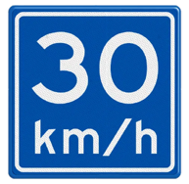
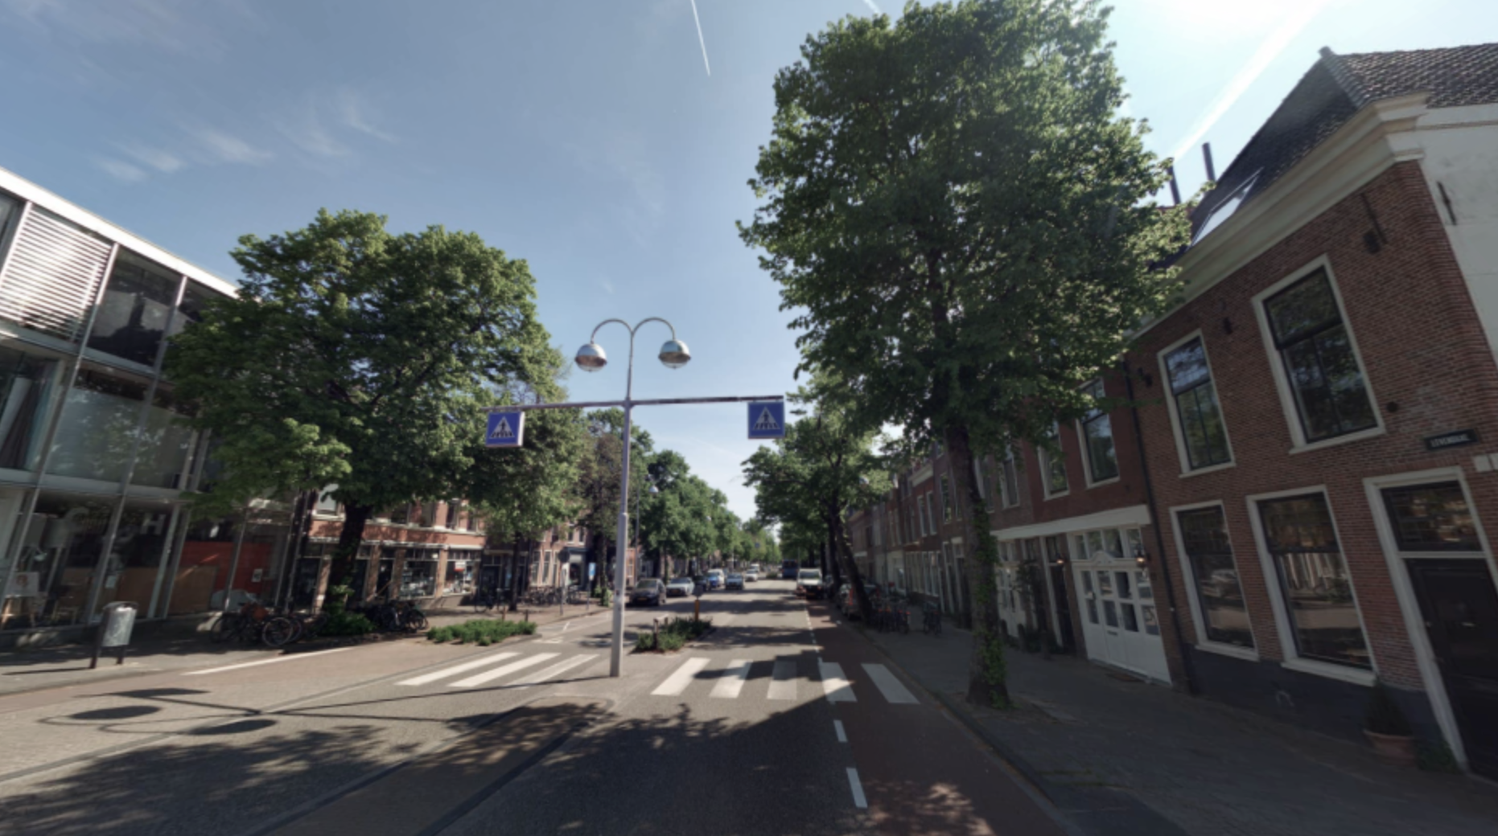
Locatie Gerestraat, staduitwaarts

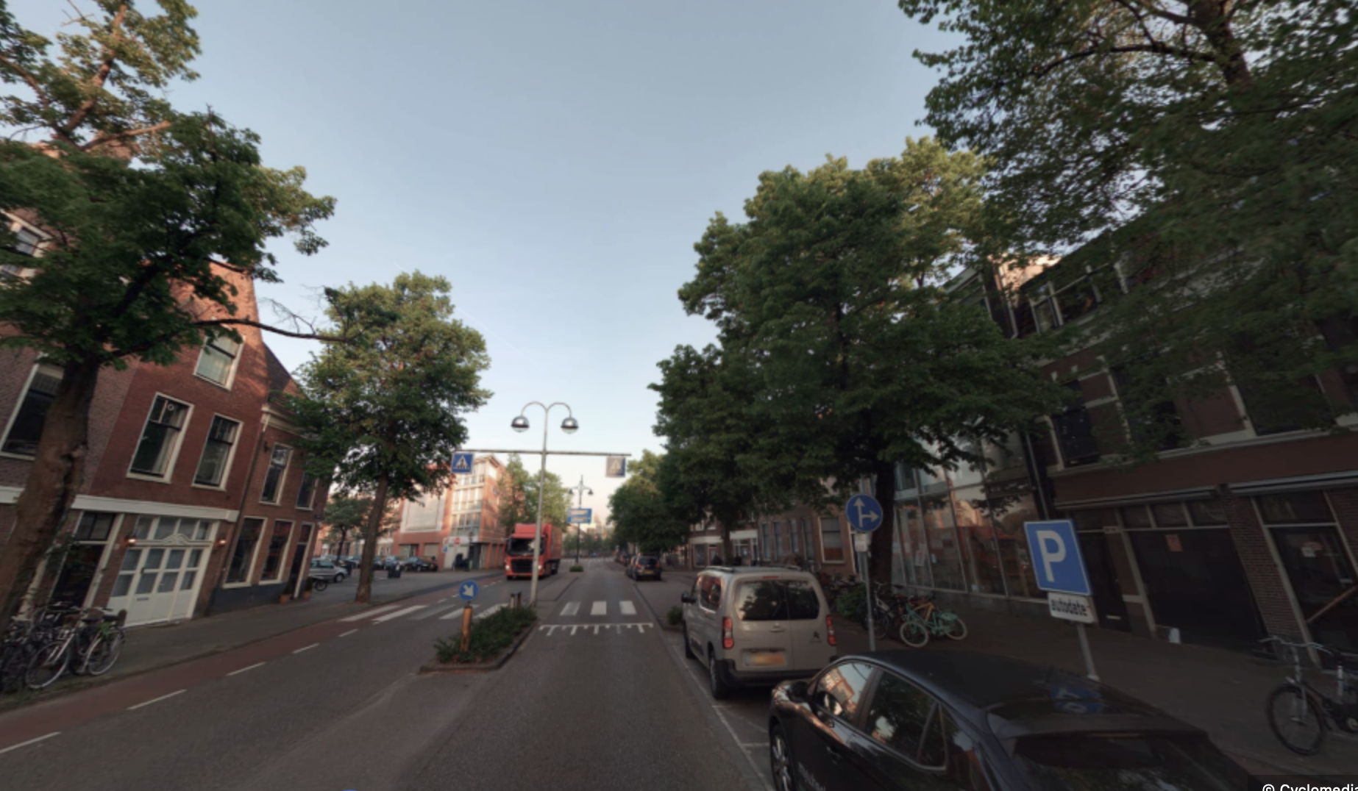
Locatie Gerestraat, stadwaarts
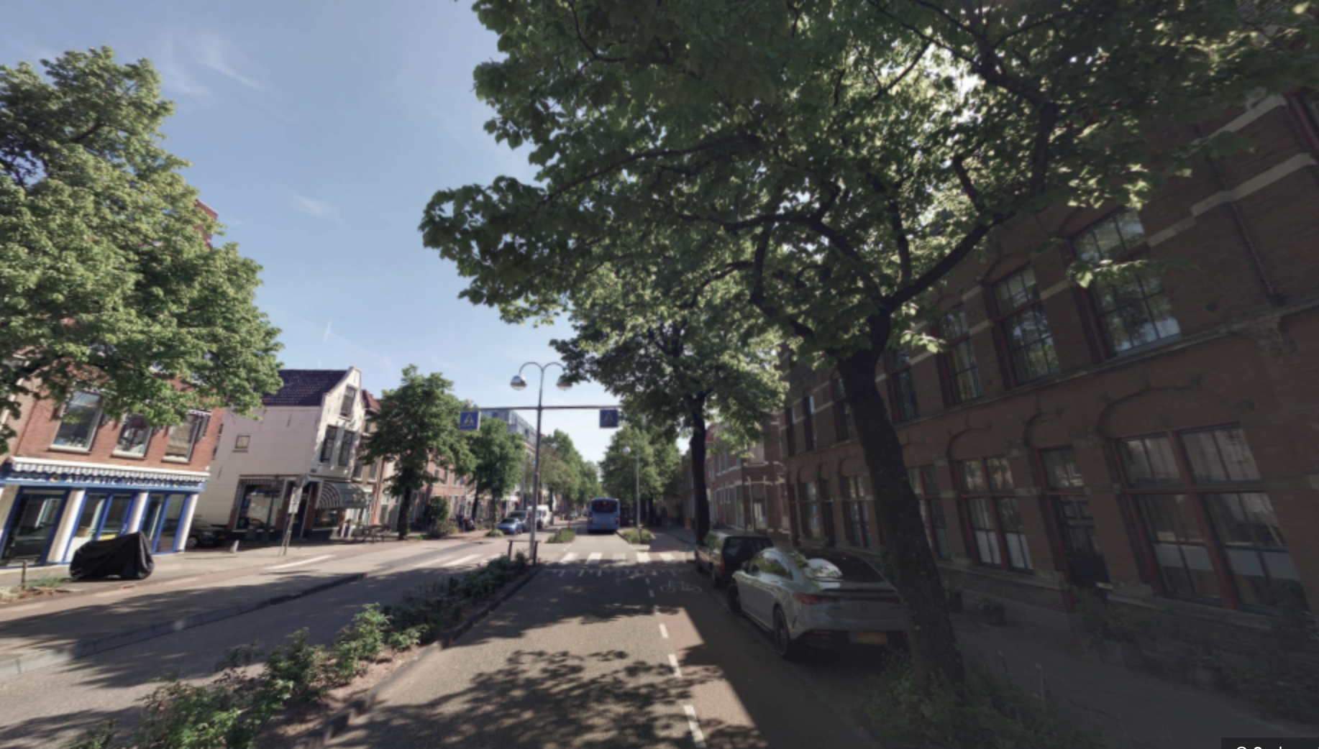
Locatie Kraaierstraat, staduitwaarts

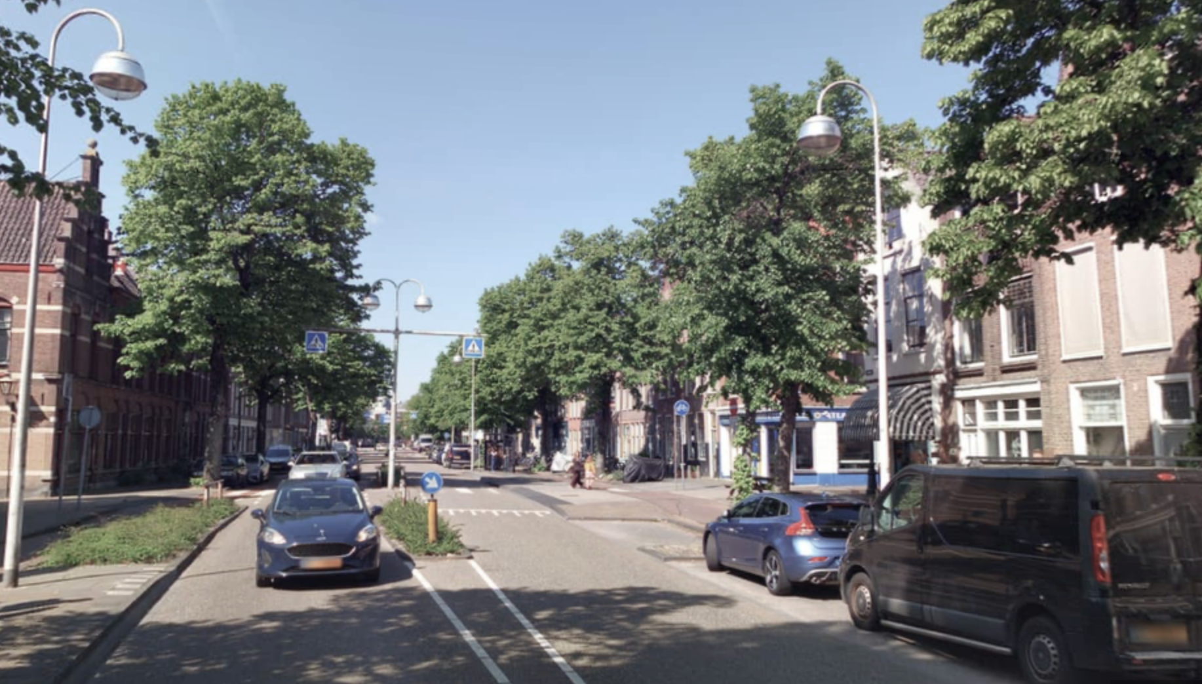
Locatie Kraaierstraat, stadwaarts

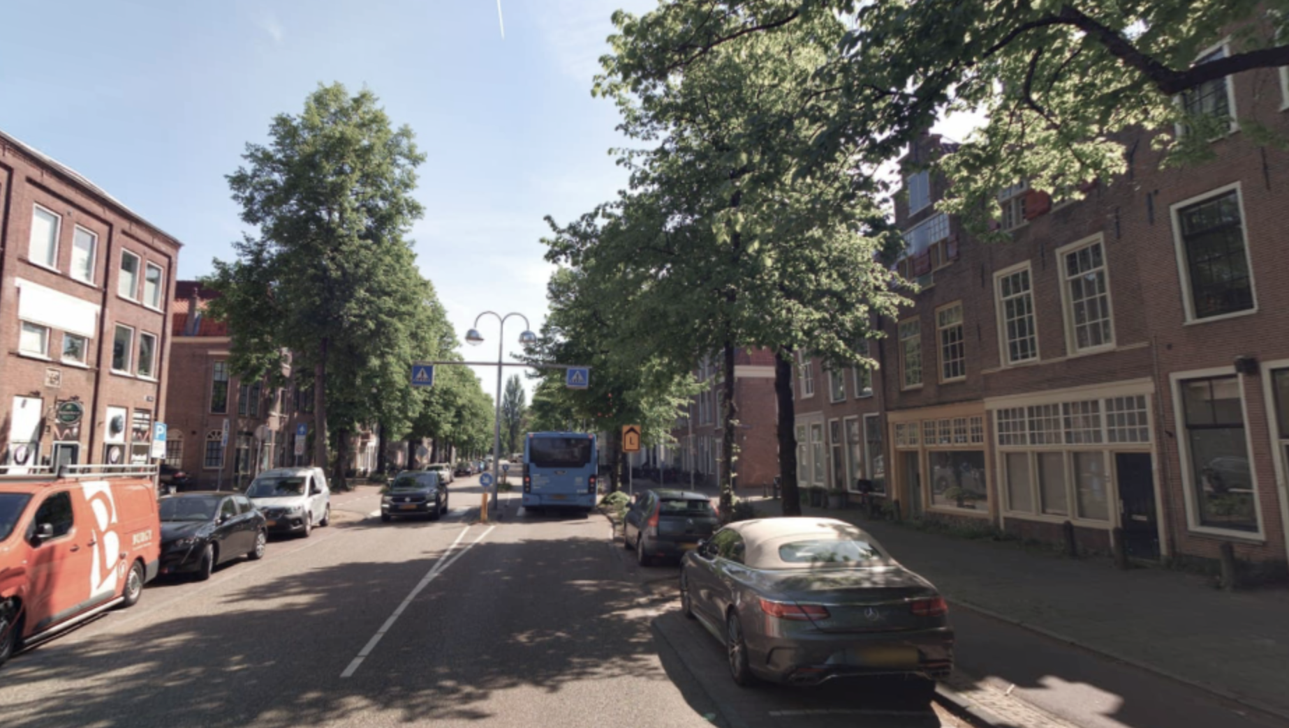
Locatie Rijnstraat, staduitwaarts

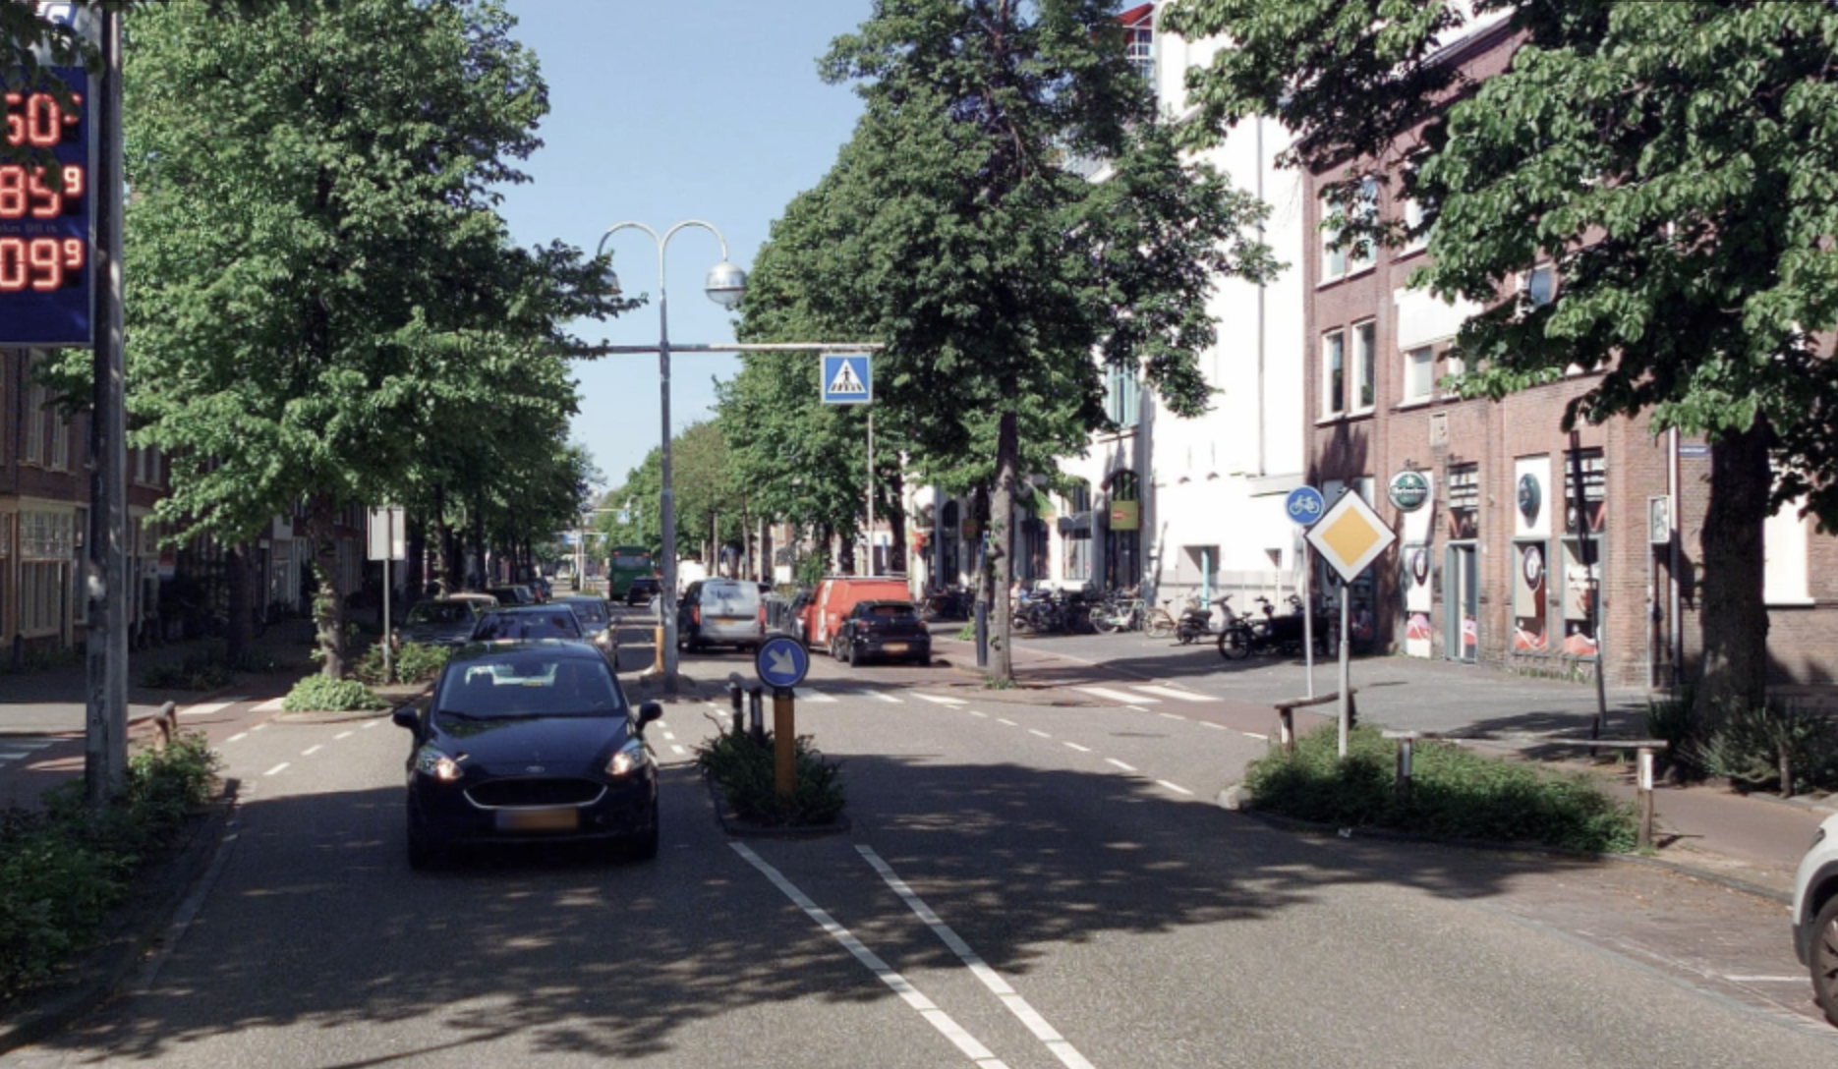
Locatie Rijnstraat, stadwaarts

